2015年lO月高等教育自学考试全国统一命题考试
数据结构试卷
(课程代码02331)
一、单项选择题(本大题共l5小题，每小题2分，共30分)
在每小题列出的四个备选项中只有一个是符合题目要求的，请将其选出并将“答题卡”
1．下列选项中，不属于线性结构的是[本科目答案页面导航：http://zk.ikaoti.cn/zikao.htm]
A.网
B.栈
C.队列
D.线性表
2．长度为n的顺序表，删除位置i上的元素(0≤i≤n一1)，需要移动的元素个数为
A.n—i
B.n—i—l
C.i
D.i+1
3．栈采用不同的存储方式时，下列关于出栈过程的叙述中，正确的是
A.顺序栈需要判定栈空，链栈也需要判定
B.顺序栈需要判定栈空，而链栈不需要判定
C.顺序栈不需要判定栈空，而链栈需要判定
D.顺序栈不需要判定栈空，链栈也不需要判定
4．若一个栈以数组V[0．．n-1]存储，初始栈顶指针top为n，则x入栈的正确操作是
A.top=top+1；V[top]=x
B.V[top]=x；top=top+1
C.top=top一1；V[mp]=x
D.V[top]=x；top=top—l
5．在二维数组a[9][10]中：每个数组元素占用3个存储空间，从首地址SA开始按行优先
连续存放，则元素a[8][5]的起始地址是
A.SA+141
B.SA+144
C.SA+222
D.SA+255
6．广义表A=(x，((y)，((a))，A))的深度是
A.2
B.3
C.4
D.∞
7．一棵左子树为空的二叉树在前序线索化后，其空指针域个数为
A.0
B.1
C.2
D.不确定
8．下列关于哈夫曼树的叙述中，错误的是
A.用n个结点构造的哈夫曼树是唯一的
B.哈夫曼树中只有度为0或度为2的结点[[微信公众号：ikaoti]
C.树中两个权值最小的结点可能是兄弟结点
D.同一结点集构造的二叉树中，哈夫曼树的WPL最小
9．6个顶点的强连通图中，含有的边数至少是
A.4
B.5[本科目答案页面导航：http://zk.ikaoti.cn/zikao.htm]
C.6
D.7
10．对题l0图进行深度优先搜索遍历，下列选项中，正确的遍历序列是
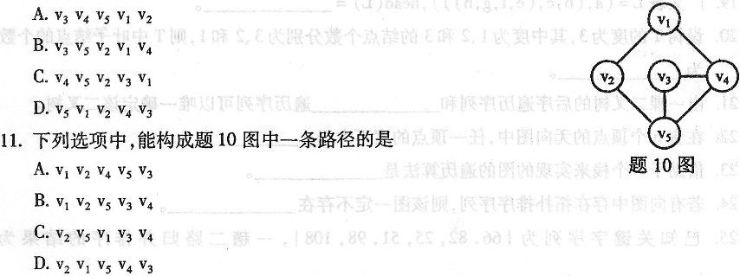
12．有向图采用邻接矩阵存储，某一行中非零元素的个数等于
A.对应顶点v的度
B.对应顶点v的出度
C.对应顶点v的入度
D.依附于对应顶点v的边数
13．下列选项中，符合堆定义的是
A.{102，24，55，60，89，93}
B.{24，89，55，60，93，102}
C.{102，93，55，60，89，24}
D.{102，60。89，93，55，24}[[微信公众号：ikaoti]
14．已知关键字序列为{66，82，25，51，98，108}，利用快速排序方法，以第一个元素为基准得到的一趟排序结果为
A.{25，51，66，82，98，108}
B.{25，51，66，98，82，108}
C.{51，25，66，108，98，82}
D.{51，25，66，82，98，108}
15．下列选项中，其平均查找性能与基于二叉排序树的查找相当的是
A.二分查找
B.顺序查找
C.分块查找[本科目答案页面导航：http://zk.ikaoti.cn/zikao.htm]
D.索引顺序查找
二、填空题(本大题共l0小题，每小题2分，共20分)
16．线性表(a₁，a₂，…，a_{n})中，除_______外，每个元素都有唯一的直接前趋。
17．指针P指向单链表中某个结点，在P所指结点后插入指针s所指的结点，正确的操作序[本科目答案页面导航：http://zk.ikaoti.cn/zikao.htm]
列是_______。
18．设Push，、Pop分别表示人栈和出栈操作，x=10，y=20，z=30。依次进行下列操作：
Push(y)、Push(z)、Push(z)、X=Pop()、Y=Pop()，x,y的值分别是_______。
19．广义表L=(a，(b，e，(e，f，g，h)))，head(L)=_______。
20．设树T的度为3，其中度为1、2和3的结点个数分别为3、2和1，则T中叶子结点的个数为_______。
21．由一棵二叉树的后序遍历序列和_______遍历序列可以唯一确定该二叉树。
22．在有n个顶点的无向图中，任一顶点的度不大于_______。
23．借助于一个栈来实现的图的遍历算法是_______。
24.若有向图中存在拓扑排序序列，则该图一定不存在_______。
25．已知关键字序列为{66，82，25，51，98，108}，一趟二路归并排序的结果为
_______。
三、简答题(本大题共4小题，每小题5分。共20分)
26．已知n阶对称矩阵A的元素为a_{i,j}(0≤i，j≤n一1)，采用“按行优先”将下三角部分的元素(含主对角线)保存在一维数组sa中，且约定元素a_{0,0}保存在sa[0]中，元素a_{i,j}(≤i，j≤n-1)保存在sa[k]中，请给出由下标i，j计算下标k的计算公式。
27.己知二又树T如题27图所示。
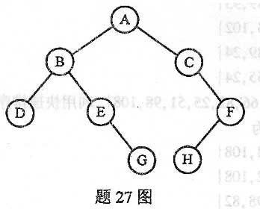
请问答下列问题：
(1)画出该二叉树对应的森林。
(2)写出对森林进行前序遍历的遍历序列i
28．题28图所示为一棵含2个关键字的3阶B树T。现将关键字序列{40，60，70，20，10}依次插入到T中，画出每插入一个关键字后得到的树型。
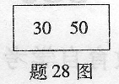
29．给定无向带权连通图G如题29图所示，从顶点v₀开始，使用普里姆(Prim)算法，求G
的最小生成树T。请回答下列问题。
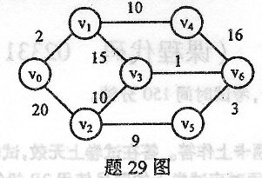
(1)画出最小生成树T。
(2)计算T中各边权值之和。
四、算法阅读题(本大题共4小题，每小题5分，共20分)
30．请写出下列程序段的输出结果。
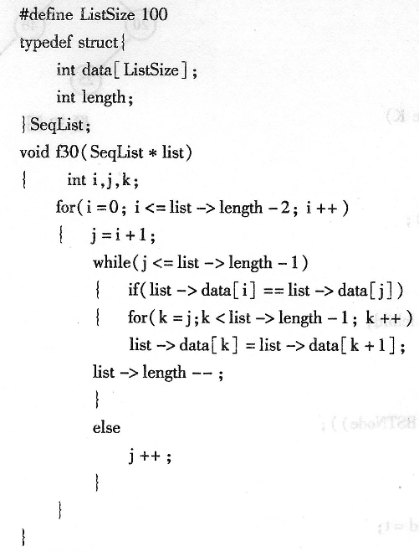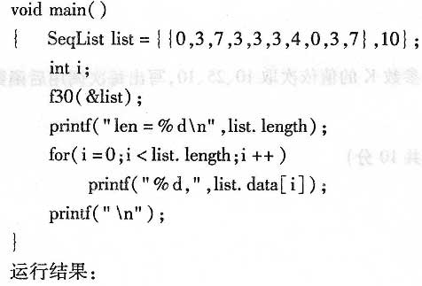[[微信公众号：ikaoti]
31．己知存储稀疏矩阵三元组表的类型定义如下：
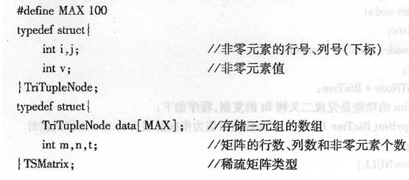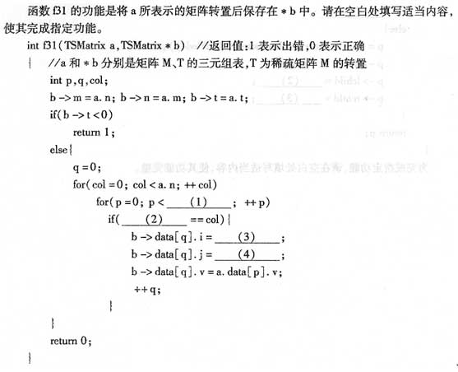
32．已知二叉树的二叉链表类型定义如下：
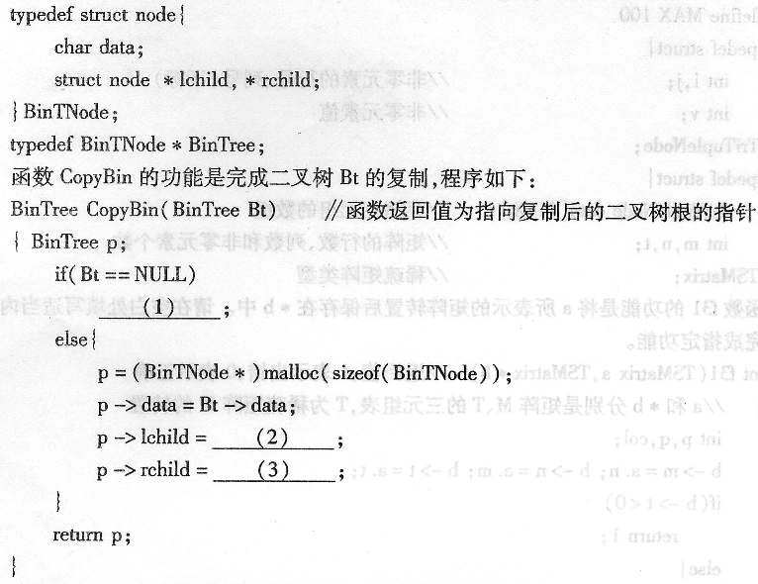
为完成指定功能，请在空白处填写适当内容，使其功能完整。
33．函数f33的参数t指向题33图所示的二叉排序树的根，阅读程序，回答下列问题。
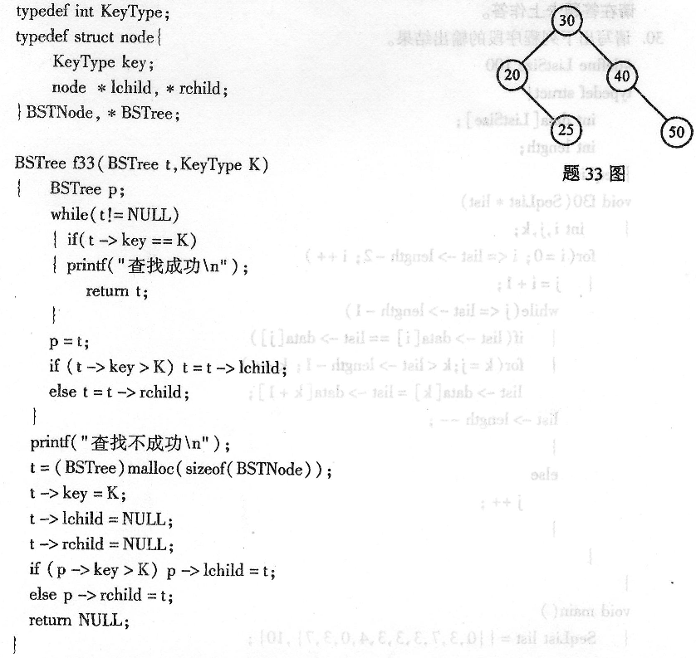
(1)若连续3次调用函数f33，参数K的值依次取10、25、10，写出每次调用后函数的输
出结果；
(2)说明函数f33的功能。
五、算法设计题(本大题共l小题。共l0分)
34．已知顺序表SeqList定义如下：
typedefstruct{[最新年份咨询qq593777558]
KeyTypekey；[最新年份咨询qq593777558]
InfoTypeotherinf0；
}RecType：
typedefRecTypeSeqList[MAXSIZE+1]；
编写函数，用冒泡排序法将n个元素的待排序列R按关键字降序排序。函数原型为：
intf34(SeqListR，intn)。

